Fundação valeparaibana de ensino
colégios univap – unidade centro

Curso técnico em informática

nome do autor

LISTA DE EXERCÍCIOS 2 º bimestre
1º Parte

DESENVOLVIMENTO PARA APLICATIVOS MÓVEIS

Lista apresentada ao Curso Técnico de informática como composição de nota.
Prof. Me. Hélio Lourenço Esperidião Ferreira

SÃO JOSÉ DOS CAMPOS
2023
- Crie um aplicativo que permita o cadastro de usuarios, a alteração de senha do usuário, a confirmação de e-mail e a exclusão da conta.
  - Ao fazer login grave no realtimedatabase posts do usuário sobre seu estado de humor.
- Crie um programa que solicite ao usuário os dados: nome, rg, cpf, email e senha. Grave os dados em uma base de dados.
- Construa programa para determinar se o indivíduo esta com um peso favorável. Essa situação é determinada através do IMC (Índice de Massa Corpórea), que é definida como sendo a relação entre o peso (PESO) e o quadrado da Altura (ALTURA) do indivíduo. Ou seja
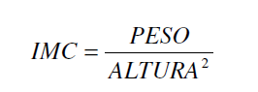
Escreva na tela de acordo com as seguintes situações:

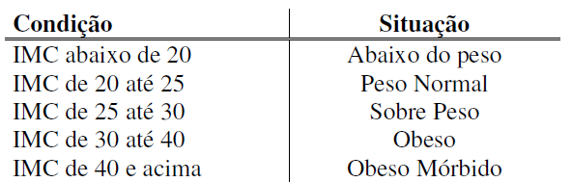
Armaze os dados em uma base de dados permita que os dados sejam consultados.
- Faça um aplicativo que funcione como uma ferramenta de pesquisa eleitoral para a presidência. Acrescente os 5 candidatos mais conhecidos e permita que usuários votem. Guarde os dados em uma base de dados e apresentes estatísticas depois de registrar o voto.

